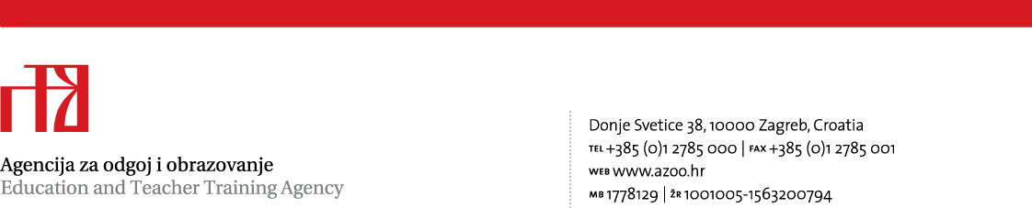
Stručni ispit edukacijskih-rehabilitatora(učitelja rehabilitatora i stručnih suradnika rehabilitatora u OŠ ) Rok: od 1. 10. do 15. 11. 2018.
Red.  Br. | Ime i prezime kandidata | Struka | Škola | Mentor | Mjesto polaganja | Vrijeme održavanja
 |  |  |  |  |  | Pisani | Usmeni i praktični
1. | Tena Mioč | mag.edu.  rehab. | OŠ Petra Preradovića, Pitomača | mr. Edita Ružić | OŠ Nad lipom,  Nad lipom 13/1  Zagreb | 1.10.2018.  u 9 sati | 5. listopada  201 8.  u 8 .45 sati ( u dogovoru s mentorom)
2. | Matea Tuđina | mag.edu.  rehab. | OŠ Grgura Karlovčanina,  Đurđevac
3. | Roberta  Bačani | mag.edu.  rehab. | OŠ Nad lipom,  Nad lipom 13/1  Zagreb | dr. sc . Jasna Kudek Mirošević | OŠ Dragutina  Tadijanovića,  Bolnička 60a,  Zagreb | 1.10.2018.  u 9 sati | 4. listopada  2018.  u 14 sati (u dogovoru s  mentorom)
4. | Ines  Hučić | mag.edu.  rehab. | OŠ Zlatar Bistrica

Viša savjetnica za učitelje i stručne suradnike edukacijske rehabilitatore Mara Capar, prof.

Za sve dodatne informacije obratite se:

Mari Capar, višoj savjetnici Agencije za odgoj i obrazovanje, predsjednici Ispitnog povjerenstva
Agencija za odgoj i obrazovanje
Donje Svetice 38, 10 000 Zagreb
telefon: 01 27 85 120
telefaks: 01 27 85 160
e-mail: mara.capar@azoo.hr

mr. sc. Editi Ružić,prof., stručnoj suradnici su stručnjakinji pripravnika/mentorici na ispit
OŠ Nad lipom
Nad lipom 13/1
10 000 Zagreb
telefon: 091/9494637
e-mail: edita.ruzic@gmail.com

dr. sc. Jasni Kudek - Mirošević, stručnoj suradnici edukacijske rehabilitacije, sustručnjakinji pripravnika/mentorici na ispitu u
Osnovna škola Dragutina Tadijanovića
Bolnička 60a
10 000 Zagreb
telefon: 01/3453 991
e-mail: jasna.kudek@zg.htnet.hr

